Elektronische Systemen 2: FSR
Author | Milan Posman
  - Abstract
Dit project richt zich op het ontwikkelen van een systeem om zithouding en bewegingen op een stoel te detecteren met behulp van FSR-druksensoren. Het systeem meet de drukverdeling op de stoel om verschillende houdingen zoals rechtop zitten, onderuitgezakt zitten en verzitbewegingen te herkennen.

De FSR-sensoren worden strategisch op de stoel geplaatst en reageren op drukveranderingen tijdens het zitten. Tijdens een eerste test werd aangetoond dat het systeem onderscheid kan maken tussen verschillende zitposities en bewegingen. De sensoren werden gekalibreerd om nauwkeurige metingen mogelijk te maken.

Voor het eindproduct worden de sensoren discreet onder de stoelpoten geplaatst. De elektronica wordt in een kleine behuizing onder de stoel gemonteerd en kan op batterijen werken.

Het eindresultaat is een functioneel prototype dat real-time houdingsdetectie en bewegingsherkenning mogelijk maakt. De data kan lokaal worden weergegeven of draadloos worden doorgestuurd voor verdere analyse, met toepassingen in ergonomie en langdurige monitoring.

  - Content
Intro 2
Situering 2
Doelstellingen 2
Materiaal & methodes 3
Gebruikte technologie 3
Hardware gebruikt ter ondersteuning 3
Softwaretools gebruikt ter ondersteuning 3
Resultaten 4
ESP32: uitlezen FSR-weerstand 4
Circuit
4
Software 5
3D-Models 5
Test: relatie tussen gewicht en voltage / weerstand 6
Test met 2kg FSR sensor 6
Test met FSR sensor van 150kg 7
Conclusies uit testopstelling 8
Basiscode: Communicatie met PC via Bluetooth & tonen in een grafiek 9
Uitlezen van grafiek om zithouding & bewegingen te herkennen 9
Eindconclusie 10

Intro

Situering
De onderzoeksvraag: “Hoe kan een systeem op basis van FSR-druksensoren worden ontwikkeld en gevalideerd om zithouding (rechtop,onderuitgezakt,...) en bewegingen (verzitten , gewichtsverplaatsing,...) op een stoel te detecteren? ”

Doelstellingen
Real-time houdingsdetectie mogelijk maken voor praktische toepassingen.
Onderscheid maken tussen verschillende zitposities.

Materiaal & methodes

Gebruikte technologie
- Bluetooth

Hardware gebruikt ter ondersteuning

Keuze sensor
Mogelijke sensoren om druk te meten:
- FSR sensor (Force Sensitive Resistor)
  - Weerstandswaarde verandert als er druk op komt
  - Goedkoop en eenvoudig te gebruiken
  - Minder nauwkeurig
  - Gebruikt voor: bedieningspanelen van medische apparatuur, op de dashboards van auto's en op de bedieningspanelen van industriële apparatuur
- Load cell
  - Zeer nauwkeurig
  - Complexer en duurder
  - Gebruikt bij weegschalen

Er is gekozen voor FSR-sensoren omdat:
- De eenvoud en lage kostprijs prioriteit hebben voor dit project.
- De lagere nauwkeurigheid is aanvaardbaar voor het detecteren van zithouding en bewegingen (discrete detectie, geen exacte gewichtsmeting nodig).
- De sensor eenvoudig kan worden uitgelezen met een microcontroller (geen extra versterker nodig).
Gebruikte FSR-sensoren:
  - FSR met 2 kg-limiet om werking makkelijk uit te testen
  - FSR van 150 kg-limiet om te gebruiken in eindproduct

Ondersteunend materiaal
- Weerstand van 10kE om kortsluiting te voorkomen
- ESP32: microcontroller als FSR uitlezer en verzender via bluetooth.
- breadboard, jumperkabels, ... : voor het bouwen van prototypes.
- 3D printer voor FSR stabieler te kunnen testen

Softwaretools gebruikt ter ondersteuning
- Visual Studio (PlatformIO) / Arduino IDE: programmeren en uploaden van ESP32-code.
  - BluetoothSerial.h library voor bluetoothcommunicatie op ESP32
- Thonny: visualisatie van waardes via dashboard op laptop
- Serial Monitor: debuggen van bluetooth-communicatie.

Resultaten

ESP32: uitlezen FSR-weerstand
FSR-sensoren zijn varistoren (variabele weerstanden) in circuits.
Wanneer de druksensor geen externe druk heeft, heeft de FSR een hoge weerstand. Wanneer er externe druk op de sensor wordt uitgeoefend, neemt de weerstand af. Met behulp van een multimeter, oscilloscoop of microcontroller kan de weerstandswaarde direct worden afgelezen.
FSR /  Weerstand | ESP32 (zie afbeelding) | Multimeter-meting
FSR (Begin) | 3.3 V | Rfsr (noload) > 2000 kE  Rfsr (fullload) ≃ 0 E
FSR (Einde) | GPIO34 /  D34 (ADC1_CH6)
Weerstand (Einde) | GND | R = 10kE , deze weerstand is tegen kortsluiting
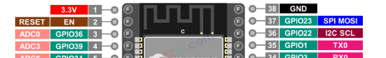
De weerstandswaarde verandert met de externe druk. De druk & weerstand staan ​​in tegengestelde verhoudingen.

Circuit zonder opamp
Voorbeeldcircuit in Multisim online (vervang potentiometer door FSR-weerstand):
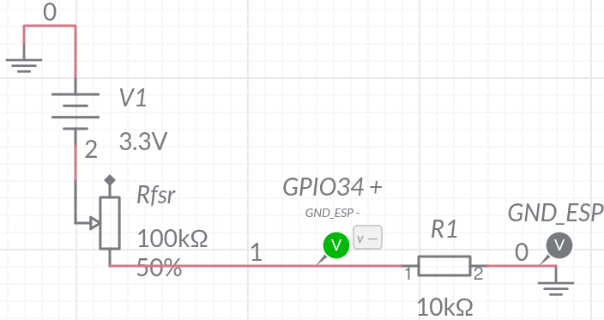

Alternatief circuit met opamp (theorie + thuis proberen)
Transimpedance Amplifier
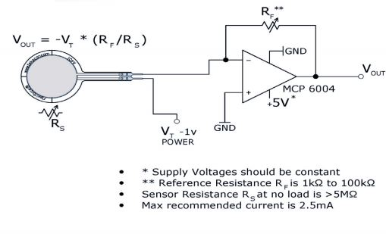
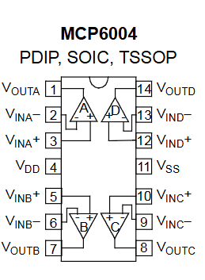
Geprobeerd met VDD = 3.3 V,Rf=10kE maar elke keer wordt de opamp oververhit en vanaf het begin is Vout = 0V.
<afbeelding gemaakt op GSM>

op-amp I/O:

Software
De software initialiseert de Bluetooth communicatie op een COM poort op Windows (11).
Softwarebenodigdheden:
- Arduino IDE / Visual studio code (PlatformIO)
- Blender om stabielere testopstelling te maken
- BluetoothSerial.h Arduino library
- Thonny editor voor pythoncode met:
  - matplotlib om resultaat te tonen in een grafiek
  - serial om te communiceren met de ESP32 via bluetooth

3D-Models
Deze modellen zijn ontworpen om veel stabielere resultaten te verkrijgen in tests door de FSR sensor vast te zetten in het groene model en een de objecten die gewogen worden op het paarse object (~ kurk) te plaatsen.
Het paarse object kan vervangen worden door een glazen kurk, maar daarvoor moet je voorzichtig zijn dat deze kurk niet te veel kan bewegen (kan voor verschillende metingen zorgen).
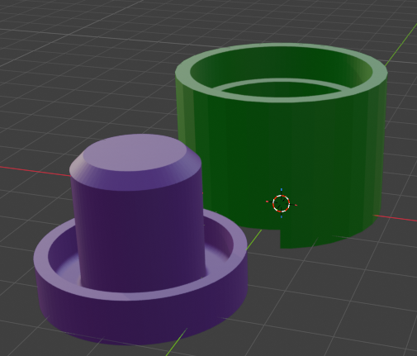

Test: relatie tussen gewicht en voltage / weerstand
Deze tests werden uitgevoerd met de 3.3 V & GND van de ESP, maar de uitmeting van de voltage werd gedaan met een oscilloscoop voor Voltage en multimeter voor de weerstandsmetingen.

Test met 2kg FSR sensor
Het gewicht wordt hier gemeten met een keukenweegschaal.
Conclusie Sensor 2: Werkt goed tussen 20–500 g. Verzadigt rond 3 V bij belasting > 500 g.
Gewicht (g) | Vout(min) (V) | Vout(rms) (V) | R_FSR (Ω) | Object
0 | 0 | 0 | >2000kE | geen gewicht
20 | 1.44 | 1.52 | x | glazen kurk
24 | 2.00 | 2.08 | x | glazen kurk + plastiek gadget
31 | 2.24 | 2.32 | x | glazen kurk + plastieke munt
35 | 2.40 | 2.48 | x | glazen kurk + plastieke munt + plastiek gadget
42 | 2.56 | 2.64 | x | glazen kurk + 2 plastieke munt
46 | 2.64 | 2.72 | 3k | glazen kurk + 2 plastieke munt + plastiek gadget
114 | 2.72 | 2.84 | 500E | glazen kurk + kaars 1
236 | 2.96 | 3.04 | 300E | glazen kurk + kaars 2
498 +20 | 2.96 | 3.04 | 300E | glazen kurk + kaars 3
? | 3.04 | 3.12 | x | glazen kurk + max pressure human

Bij het herhaaldelijk meten van hetzelfde gewicht kunnen andere waarden optreden. Dit komt door de eigenschappen van FSR-sensoren. Deze zijn de belangrijkste om rekening mee te houden bij basisgebruik / -testen :
- Plaatsing v/h gewicht: dit beïnvloed de drukverdeling, wat een ander “path van least resistance” kan geven voor de FSR met als gevolg een andere weerstandswaarde.
- Snelheid van belasting (en ontlasting) kan meer/minder druk op de FSR zetten, wat een andere weerstandswaarde veroorzaakt.
- Belasting toevoegen op bestaande belasting t.o.v. herbeginnen met 0: bij belasting toevoegen is de weerstandsverandering kleiner dan eerst resetten naar 0.

Test met FSR sensor van 150kg
Het gewicht wordt hier gemeten met een weegschaal voor mensen.
Conclusie FSR 150 kg: Meet pas betrouwbaar vanaf ~25 kg.
Optimaal bereik bij 3,3 V voeding: 30–90 kg.
Gewicht (kg) | Vout (V) | R_FSR (Ω) | Object
0 | 0 | >2000k | geen gewicht / kurk
1.255 | 0.036m |  | gymgewicht 1.25kg
2.324 | 0.036m |  | gymgewicht 2.5kg
3.579 | 0.050m |  | gymgewicht 2.5kg + 1.25
4.655 | 0.100m |  | 2 x gymgewicht 2.5kg
5.910 | 0.130m |  | 2 x gymgewicht 2.5kg + 1.25
26.000 | 0.02 | 1500-1700k | koeler 26kg  aan de 2000 kE grens
... |  |  | metingen puur met multimeter  best > 30 kg om te meten
63.000 | x | 10k-12k | persoon x
... | x |  | persoon z
90.000 | 3.15 | 200-450 | persoon y => max. gewicht

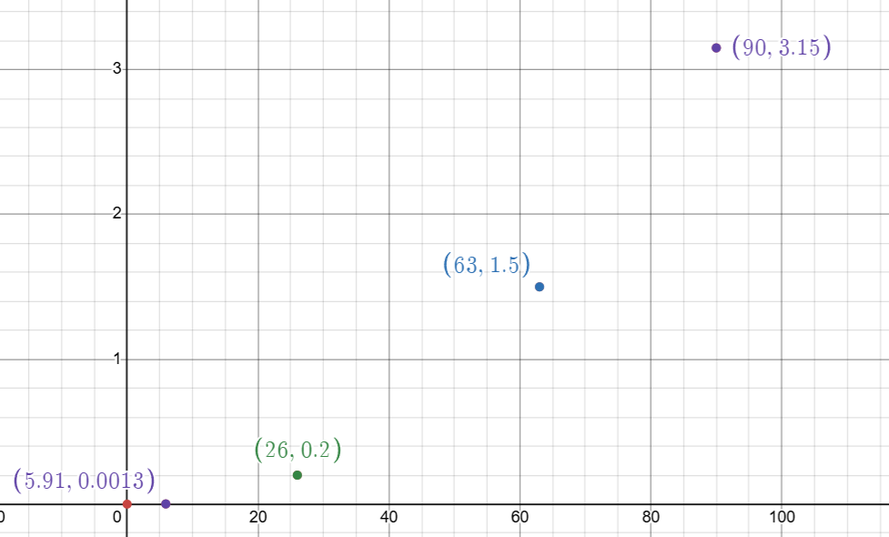

Conclusies uit testopstelling
FSR-sensoren zijn niet lineair: De weerstand daalt exponentieel met toenemende kracht, wat leidt tot een afnemende spanningsverandering bij hogere belastingen.
Dode zone bij lichte belasting – Beide sensoren vertonen vrijwel geen Vout voor gewichten onder ~10 kg (FSR 150kg) of onder ~20 g (FSR 2 kg). Pas boven drempelwaarde treedt meetbare verandering op.
Bij het herhaaldelijk meten van hetzelfde gewicht kunnen andere waarden optreden.
Deze zijn de belangrijkste om rekening mee te houden bij basisgebruik / -testen :
- Plaatsing v/h gewicht
- Snelheid van belasting (en ontlasting)
- Belasting toevoegen op bestaande belasting t.o.v. herbeginnen met 0
Grafiek toont typische FSR-kromme zoals in deze modelgrafiek:
- Steile stijging in lage belasting, daarna afvlakking (verzadiging).
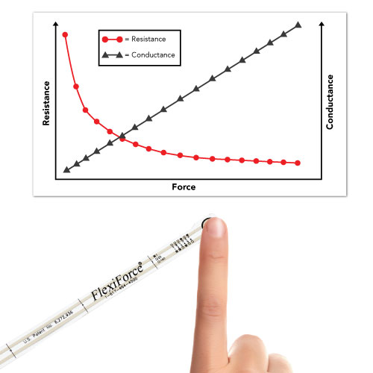

Basiscode: Communicatie met PC via Bluetooth & tonen in een grafiek

Uitlezen van grafiek om zithouding & bewegingen te herkennen
Extensie code of 2x uitvoeren programma?
Grafiek filmen... + wat komt overeen

Eindconclusie

